Муниципальное бюджетное дошкольное образовательное учреждение детский сад №44

Конспект НОД по ФЭМП в подготовительной к школе группе с детьми с ТНР «Математическое путешествие»

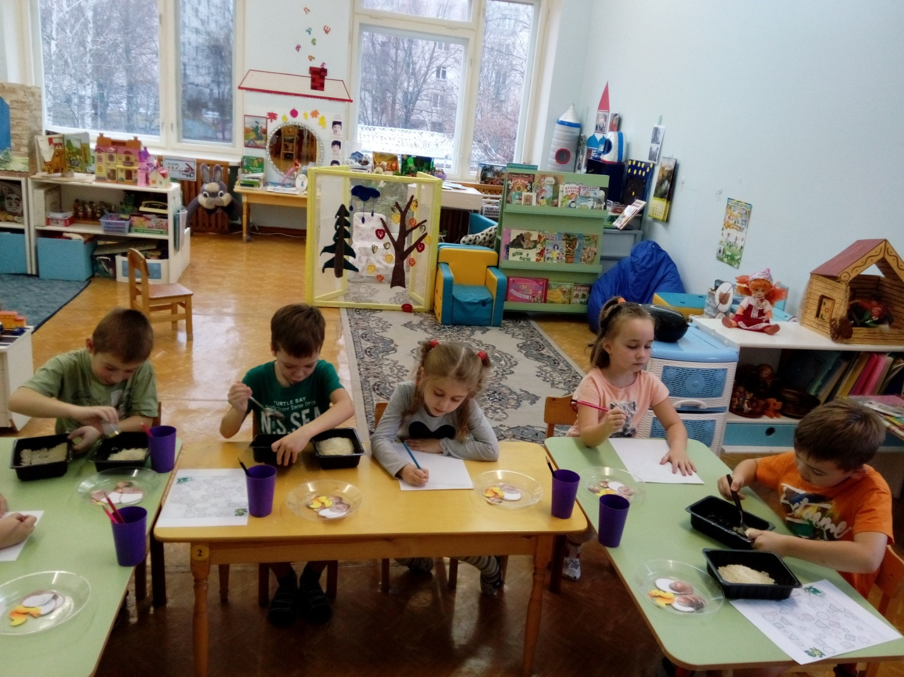

Воспитатель:
Чиенева Н.Е.

г. Саров
Цель: Познакомить детей с составом числа 7 из двух меньших.

Задачи:

Обучающие:
- упражнять детей в счете в пределах 10, умении называть «соседей» названных чисел, различать и называть цифры по порядку;
- закреплять названия дней недели;
- познакомить с числом и цифрой 7;
- учить составлять число 7 из двух меньших чисел;
- познакомить детей с измерением величин с помощью условной меры;
- продолжать формировать мыслительные операции - анализ, синтез, сравнение, обобщение;
- закрепить знания детей о четырёхугольнике;

Развивающие:
- развивать у детей логическое мышление, память, внимание, воображение, сообразительность, любознательность.

Воспитательные:
- формировать у детей навыки сотрудничества, доброжелательности в совместной деятельности, умение работать в парах и самостоятельно.

Коррекционные:
- развивать внимание детей к речи воспитателя и использовать ее образец в ответах на поставленные вопросы;
- упражнять детей в умении говорить плавно словосочетания и короткие предложения.

Демонстрационный материал: картинки Белоснежки, гномов в синих костюмах и красных, карточки с цифрами от 1 до 7, линейка, шнурок, ложки, стаканчики, ёмкости для крупы, рис.

Раздаточный материал: наборы карточек с цифрами, картинки корзинок (14шт), орехов (42шт), белок (6шт), ёмкости для риса (6шт), ложки (3шт), мерные стаканчики (3шт), счётные палочки, карточки с заданием (6шт)

Ход НОД
Ребята, приглашаю вас совершить математическое путешествие.
Проходите в группу, присаживайтесь на коврик полукругом.
Предлагаю вам поиграть в игру: «Самый внимательный»
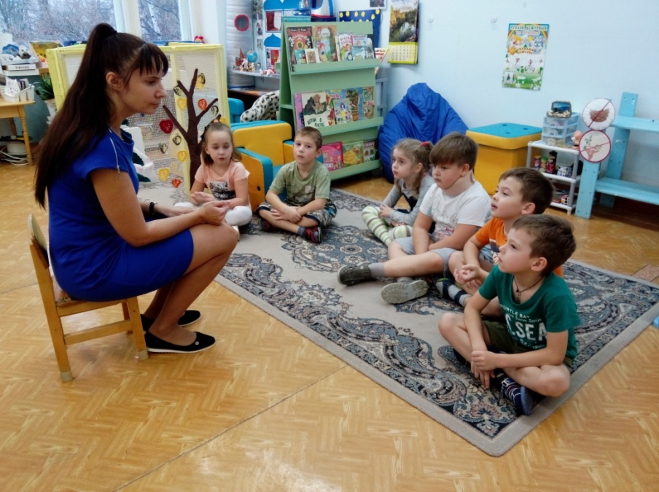
-Какое число стоит перед 5, 8, 10
-Какое число стоит после 6, 4, 7
-Назови соседей числа 6, 8, 5
-Сосчитай от 10, от 7, от 5
-Сколько дней в неделе?
-Какой сегодня день?
-Какой день был вчера?
-Какой день идет за пятницей?
-Какой день между воскресеньем и пятницей?
-Какой день будет завтра, если сегодня среда?
-Какой пятый? Какой седьмой?
-Что больше неделя или семь дней?
Ребята, вы знаете, в каких сказках встречается число «7»?
1. В какой сказке было семеро козлят?
2. Какой цветок исполнял все желания девочки Жени?
3. Как называется сказка, где были гномы и одна девочка?
Молодцы! Внимательные все ребята!

Проходите за столы. Посмотрите, кто к нам пришёл.
Узнаёте героев сказки? Сколько всего гномов? 7. Какого цвета у них одежда? (Синяя)
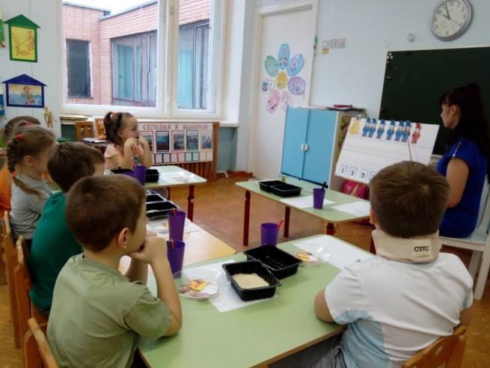
Белоснежка хочет поиграть с вами. Закройте глаза.
(Воспитатель меняет одного гнома в синем костюме на гнома в красном костюме)
Дети открывают глаза и отвечают на вопросы:
- Сколько всего гномов в синих костюмах, сколько в красных? (Шесть синих и один в красном)
Сколько всего гномов? (Семь)
-Как мы составили число семь? (Шесть и один.)
Ребенок выставляет на доске карточки с цифрами 6 и 1.
Таким же образом рассматриваются остальные варианты образования числа 7 (5 и 2, 4 и 3, 3 и 4, 2 и 5, 1 и 6).
Воспитатель: Ребята, из каких цифр можно составить число 7?
Дети: 5 и 2, 4 и 3, 3 и 4, 2 и 5, 1 и 6.

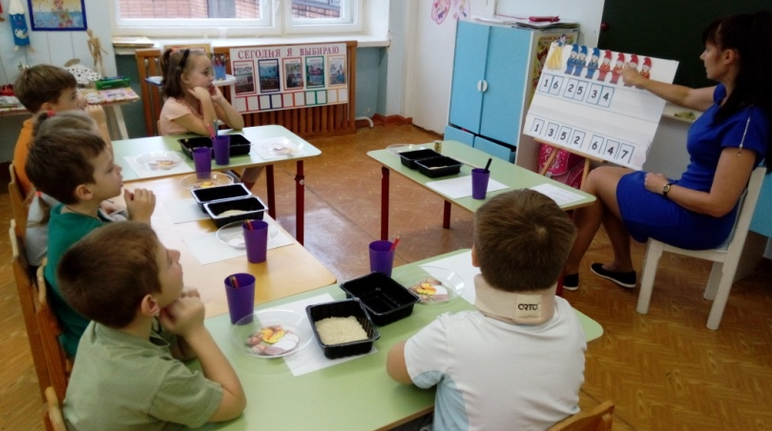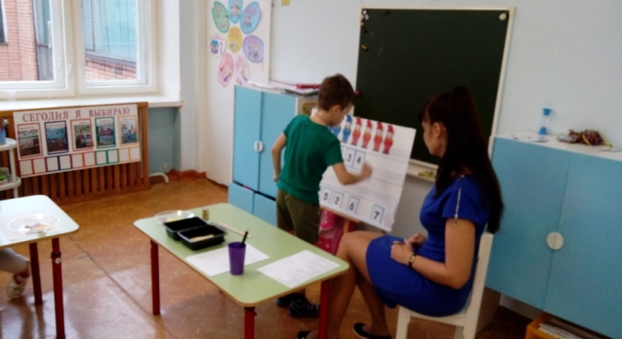
Белоснежка просит вас помочь белочке разложить грибочки в две корзиночки.
Сколько всего у вас орешков? 7. Разложите орешки в корзиночки.
Дети выполняют задание на раздаточном материале и рассказывают о возможных вариантах раскладывания числа 7 на два меньших числа. Предложенные варианты выкладываются на доске с помощью цифр.

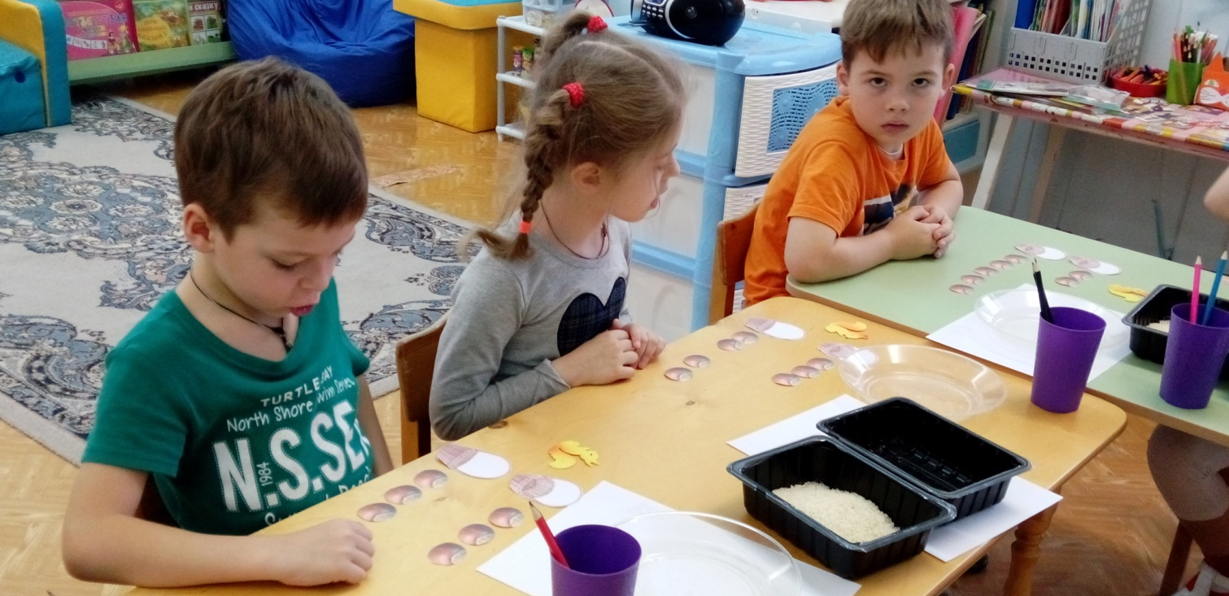

Ребята, вы устали. Гномики предлагают вам немного отдохнуть и размяться.
Физминутка под музыку (аудиозапись «раз, два, три, четыре, пять…»)

Ребята, Белоснежка хочет приготовить для гномиков рисовую кашу. Но не знает, как измерить, сколько у неё риса в лоточке. Поможем ей?
Воспитатель кладет на стол ложку, стакан, линейку, шнурок и спрашивает: «Чем удобнее измерить крупу?» (Стаканчиком, ложкой.) То, чем мы что-то измеряем, называется мерой.
Дети выбирают, чем будут отмерять. Вос-ль показывает.
Ребята, как думаете, чем быстрее измерить ложкой или стаканчиком? Чего больше будет ложек или стаканчиков? Чем удобнее? А теперь проверим. Один ребёнок измеряет, второй выкладывает счётные палочки.
Делаем выводы. Количество палочек показывает, сколько стаканчиков или ложек уместилось в миске.
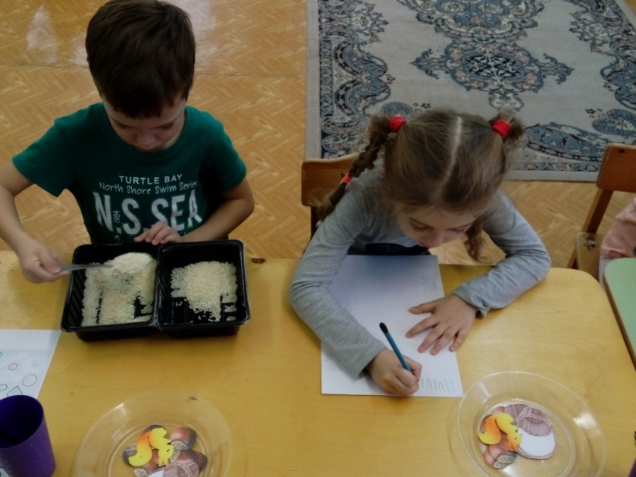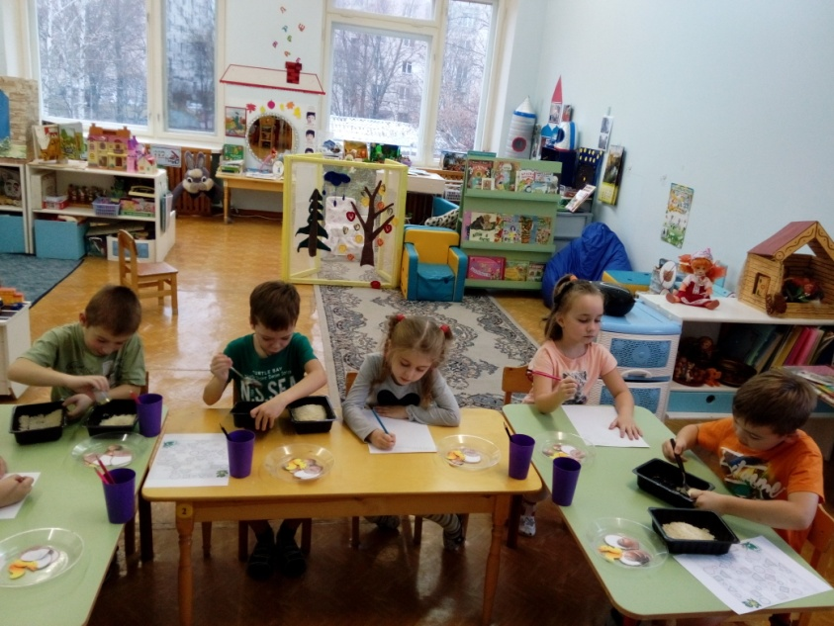
Ребята, спасибо, что помогли Белоснежке!

Дидактическая игра «Бывает – не бывает»
1.Бывает круг с тремя углами? (нет, три угла у треугольника)
2.Бывает у белки с бельчонком 4 хвоста? ( нет,2 хвоста 1 +1=2)
3.Бывает у зайчонка 4 лапы? (Да. У зайца всего 4 лапы)
4. Бывает квадрат круглый? А почему? (Нет .У квадрата четыре угла)
5.Бывает у лисы и лисёнка всего 4 уха ? ( Да. 2 уха у лисы + 2 у лисёнка =4)

Ребята! В наше математическое путешествие попал лягушонок, только он совсем ничего не знает. А чтобы вернуться домой, ему нужно прыгать по кочкам-четырёхугольникам. Поможете лягушонку добраться до дома? Нужно заштриховать все четырёхугольники.

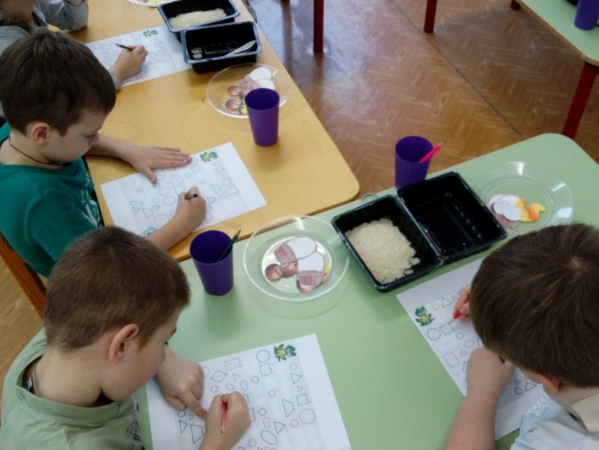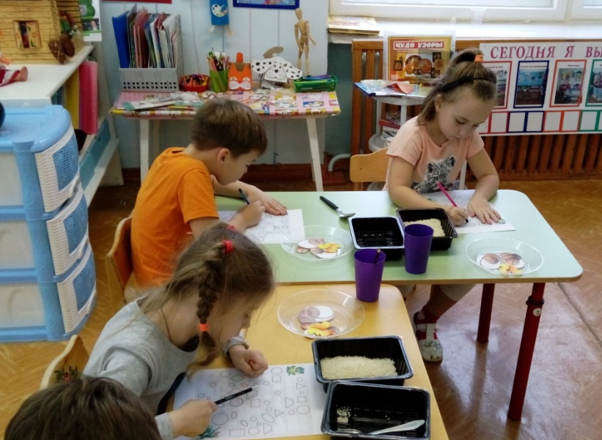

Итог: Понравилось путешествие? Давайте вспомним, что мы делали. Какие задания были самыми трудными. А какие лёгкими? Все ребята молодцы! Награждение медалями.

